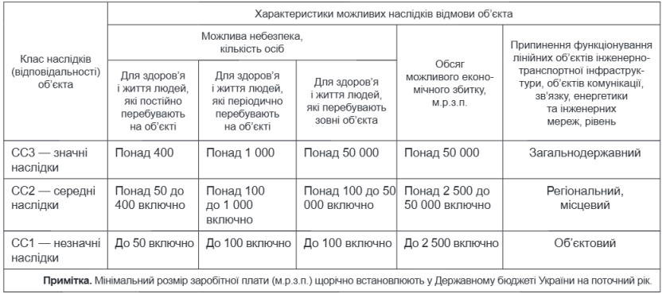

**СС3:**

* Об’єкти підвищеної небезпеки (ЗУ)
* Сховища цивільного захисту
* Об’єкти з деражавною таємницею
* Об’єкти невиробничі з висотою більше 100 м
* Житлові будинки 73,5 м – 100 м
* Пам’ятки культурної спадщини (ЗУ)
* Об’єкти 1 класу по впливу на довкілля

**СС2:**

* Об’єкти 2 класу по впливу на довкілля
* Житлові будинки понад 4 поверхи
* Об’єкти, що будуються в охоронній зоні пам’яток культури

К-ть людей, що постійно перебувають на об’єкті:

* Житлові будинки – 21 м2/людину + 10,5 м2 на сім’ю
* Житло соц.фонду – 22 м2 на сім’ю з 2 людей + 9,3 м2 на кожного наступного члена сім’ї
* Соц.гуртожитки – 6 м2 на людину
* Гуртожитики - 8 м2 на людину
* Гуртожитики для студентів - 10 м2 на людину



С=0,45

Tef = 100 років

Ka,i = 0,01

Ф = 0,45*Р*0,5=0,225Р

Розрахувати клас наслідків (відповідальності) 16-поверхового будинку на 192 квартири (2 секції) із підземним паркінгом (870 м2).

Секція на 6 квартир з формулою 1-1-2-2-3-3. Інженерні мережі підключені в одній точці для обох секцій. Вода+електрика – в одній секції, ІТП – в іншій.

1. Визначаємо к-ть людей, що постійно перебувають на об’єкті.

*Житлові будинки – 21 м2/людину + 10,5 м2 на сім’ю*

|  |  |  |  |  |  |
| --- | --- | --- | --- | --- | --- |
| К-ть кімнат | Площа | К-ть квартир | Загальна площа | Коеф. розселення | Розселення на будинок |
| 1 | 40,5 | 64 | 2592 | 1,43 | 92 |
| 2 | 52,5 | 64 | 3360 | 2 | 128 |
| 3 | 65,5 | 64 | 4192 | 2,62 | 168 |
| ***Всього:*** |  | ***192*** | ***10144*** |  | ***388*** |

1 кімн. 40,5 – 10,5 = 30/21 = 1,43

2 кімн. 52,5 – 10,5 = 42/21 = 2

3 кімн. 62,5 – 10,5 = 52/21 = 2,62

N1 = 388 + 5 = 393 особи

**Клас наслідків СС2**

1. Визначаємо к-ть людей, що тимчасово перебувають на об’єкті.

N2 = 0,5*N1 = 393*0,5= 196 особи

**Клас наслідків СС2**

1. Визначаємо к-ть людей, що перебувають ззовні об’єкта.

N3 = N1 + N2 = 393 + 196 = 589 осіб

**Клас наслідків СС2**

1. Визначаємо розмір матеріальних збитків.

Загальна площа будинку 10 144 м2. Паркінг 870 м2 – 58 паркомісць.

Вартість житла 10 144 * 22 000 = 223 168 000 грн

Вартість паркінгу 58 * 18 000 = 1 044 000 грн

Весь будинок 223 168 000 + 1 044 000 = 224 212 000 грн

Ф = 0,225 * 224 212 000 = 50 447 700 грн = 7 206 м.р.з.п.

**Клас наслідків СС2**

**Клас наслідків (відповідальності) об’єкта – СС2**

Домашнє завдання:

**Частина 1. Виконати розрахунок класу наслідків для об'єкта невиробничого призначення**

**Загальні вказівки.**

1. У прикладах використовуємо показник опосередкованої вартості спорудження житла в розрахунку на 1м2 загальної площі відповідно до чинного на поточний момент наказу Мінрегіону України.

<https://mtu.gov.ua/files/%D0%94%D0%BE%D0%B4%D0%B0%D1%82%D0%BE%D0%BA_%D0%B4%D0%BE_%D0%BD%D0%B0%D0%BA%D0%B0%D0%B7%D1%83_1.10.2024.pdf> (19 923 грн / м2)

1. Мінімальний розмір заробітної плати на поточний рік. (8000 грн м.р.з.п)

**Вихідні дані:**

Об'єкт: Житловий будинок односекційний 12-ти поверховий з вбудованим підземним паркінгом, який призначений для обслуговування мешканців будинку.

Характеристика об'єкта:

1 поверх секції житлового будинку являє собою **7** квартир:

- однокімнатні - 2 шт., загальною площею **43** м2 та **47** м2;

- двокімнатні - 3 шт., загальною площею **56,5** м2 кожна;

- трикімнатні - 2 шт., загальною площею **62,5** м2 та **71,5** м2.

Площа підземного паркінгу – **790** м2.

Кількість персоналу, що обслуговує підземний паркінг –   
**7** осіб.

Місцезнаходження об'єкта: *спальний район м. Запоріжжя*.

Житловий будинок не розташований в охоронній зоні об'єктів культурної спадщини і не є об'єктом культурної спадщини.

Вартісні показники об'єкта:

- розрахункова вартість приймається _______________ грн. за 1м2 загальної площі квартири.

- розрахункова вартість 1 м2 загальної площі підземного паркінгу – **11 750** грн. (прийнята за об'єктом-аналогом).